Министерство образования Республики Беларусь

Учреждение образования «Белорусский государственный университет   
информатики и радиоэлектроники»

Факультет компьютерных систем и сетей

Кафедра информатики

Дисциплина: Информационные сети. Основы безопасности

ОТЧЁТ

к лабораторной работе №2

на тему

**ИДЕНТИФИКАЦИЯ И АУТЕНТИФИКАЦИЯ ПОЛЬЗОВАТЕЛЕЙ. ПРОТОКОЛ KERBEROS.**

Студент: гр.153502

Толстой Д.В.

Руководитель: Лещенко Е. А.

Минск 2024

**СОДЕРЖАНИЕ**

# Введение 3

# Демонстрация программного средства 4

# Заключение 9

Приложение А Схема протокола Kerberos 10

Приложение Б Схема алгоритма DES 11

Приложение В Листинг кода 12

**ВВЕДЕНИЕ**

Протокол *Kerberos* является одной из реализаций протокола аутентификации с использованием третьей стороны, призванной уменьшить количество сообщений, которыми обмениваются стороны.

Задачи лабораторной работы:

* изучение теоретических сведений о *Kerberos* и *DES*;
* создание приложения, реализующего протокол распределения ключей Kerberos, включая процедуру, реализующую алгоритм *DES*.

**2 ДЕМОНСТРАЦИЯ ПРОГРАММНОГО СРЕДСТВА**

Программное средство разделено на 4 части:

* клиент;
* сервер аутентификации;
* сервер выдачи разрешений;
* сервер, доступ к которому хочет получить клиент.

Первоначально клиент посылает незашифрованное сообщение со своим идентификатором серверу аутентификации. При этом в консоль клиента выводится соответствующее сообщение (рисунок 1).

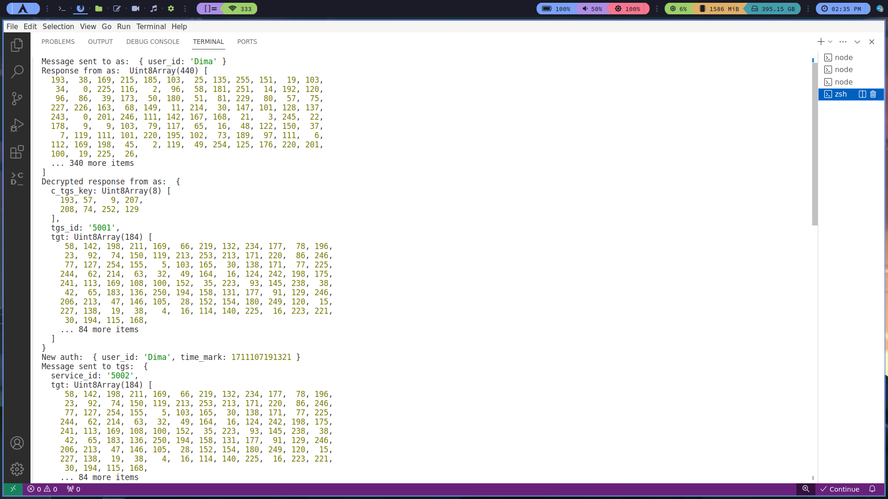

Рисунок 1 – Сообщение об отправке идентификатора

Когда сервер получает сообщение, он проверяет, имеется ли в списке клиентов сервера полученный идентификатор. Если такой идентификатор имеется, сервер отправляет клиенту билет для доступа к серверу выдачи разрешений, зашифрованные на ключе клиента, и ключ для взаимодействия с сервером выдачи разрешений (рисунок 2).

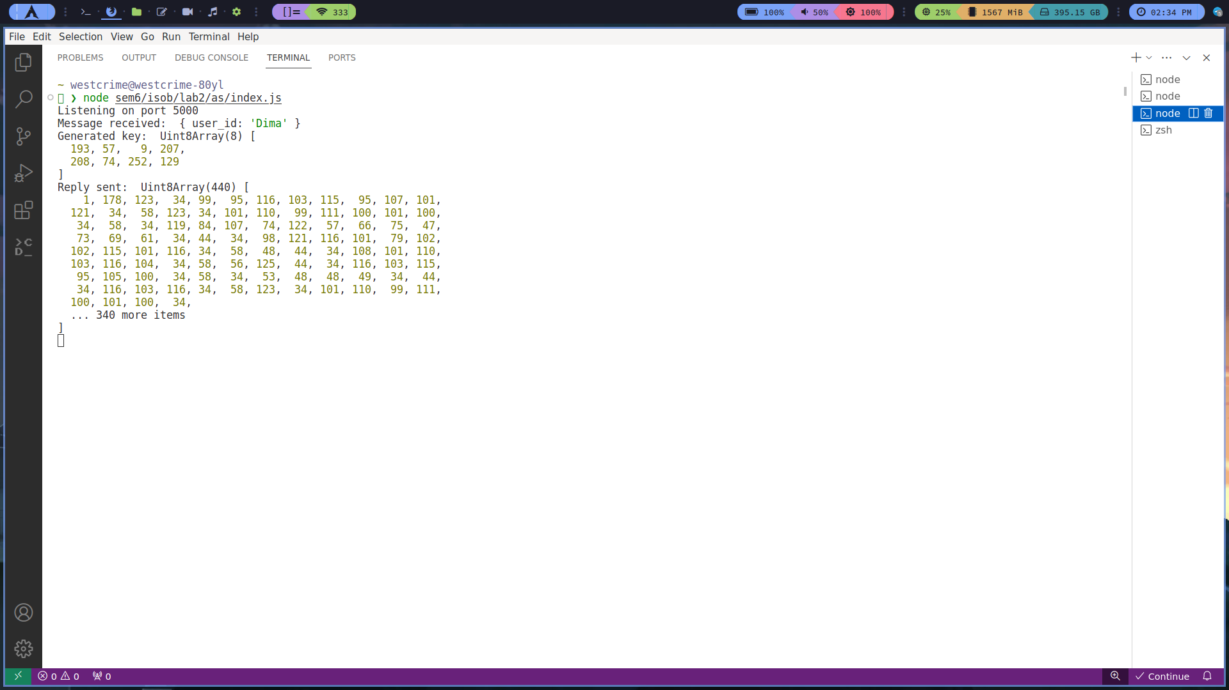

Рисунок 2 – Отправка ответа сервером аутентификации клиенту

После получения ответа от сервера аутентификации и его расшифровки (рисунок 3), клиент отправляет полученный билет вместе с аутентификационным блоком серверу разрешений (рисунок 4)



Рисунок 3 – Получение ответа от сервера аутентификации



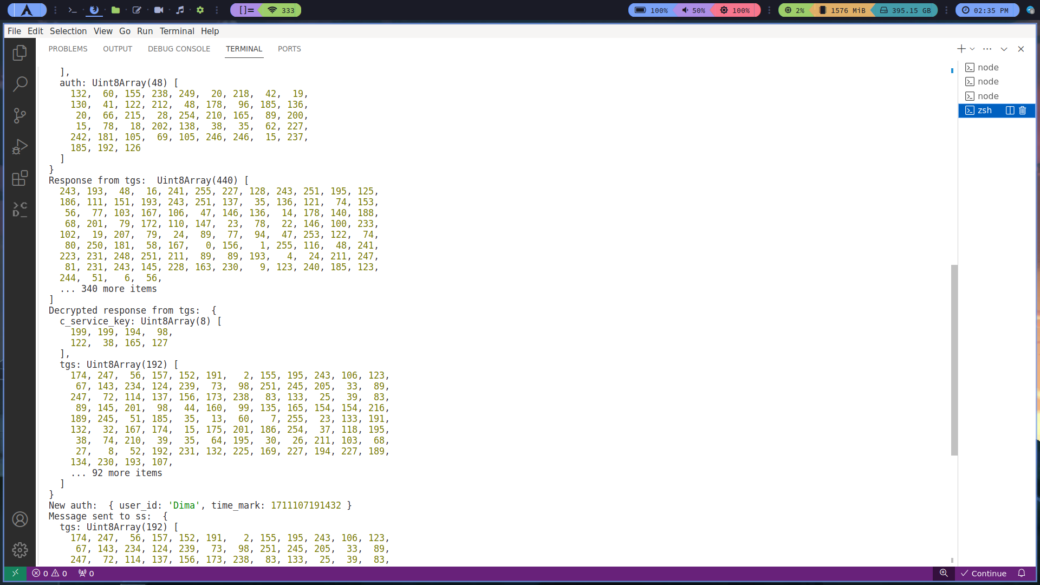

Рисунок 4 – Отправка сообщения серверу выдачи разрешений

Когда сервер выдачи разрешений получает сообщение, он проверяет соответствие идентификатора в билете идентификатору в аутентификационном блоке, а также удостоверяется, что срок действия билета не истек. В случае выполнения перечисленных условий, сервер посылает клиенту билет для доступа к желаемому серверу и ключ для взаимодействия с ним (рисунок 5).

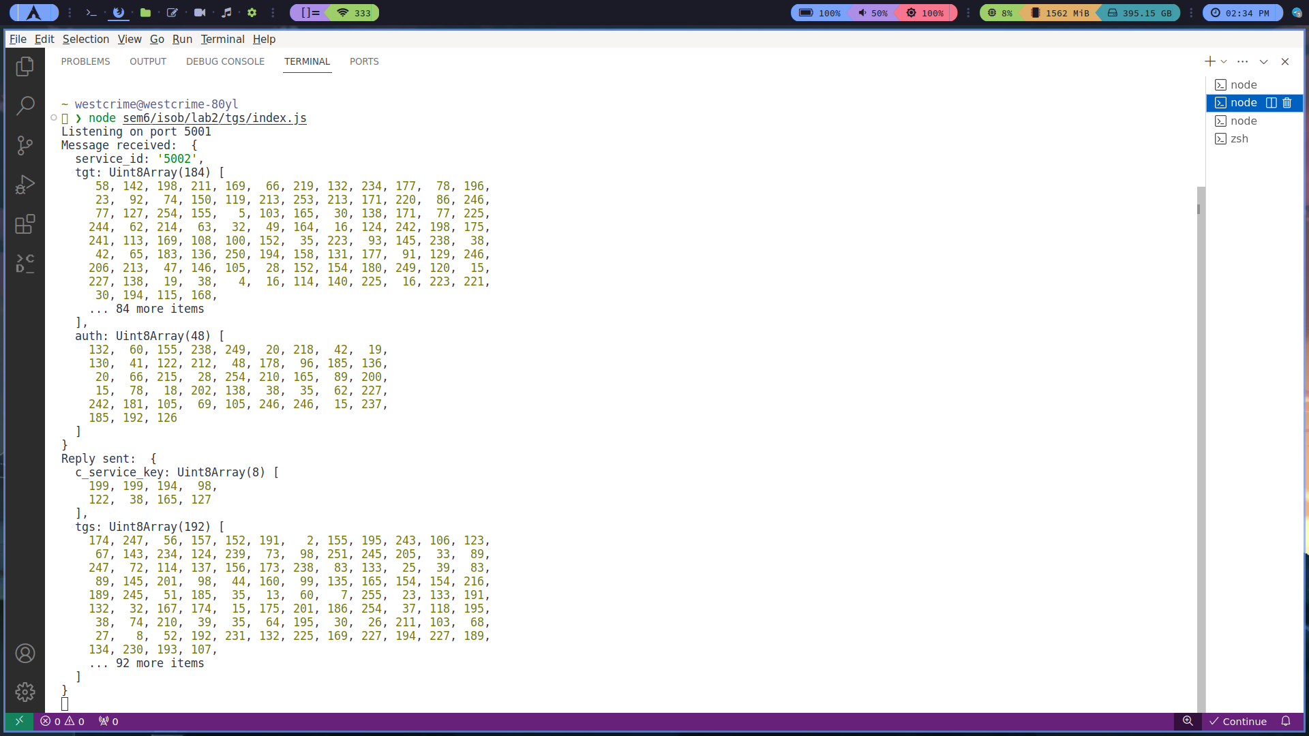

Рисунок 5 – Получение и отправка сообщений сервером выдачи разрешений

После получения ответа от сервера выдачи разрешений клиент пересылает полученный билет с новым аутентификационным блоком серверу, доступ к которому хотел получить изначально (рисунок 6).

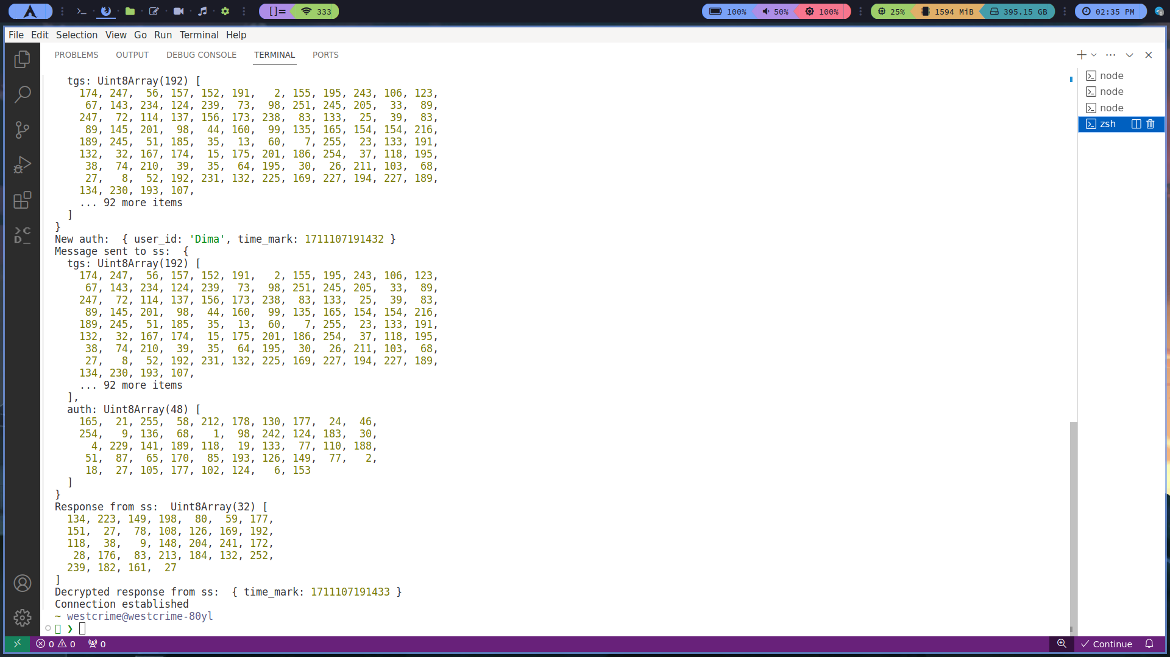

Рисунок 6 – отправка сообщения целевому серверу

После получения сообщения от клиента целевой сервер проводит проверки, аналогичные проверкам сервера выдачи разрешений, после чего отправляет клиенту увеличенное на 1 значение временной метки из полученного аутентификационного блока клиенту (рисунок 7).

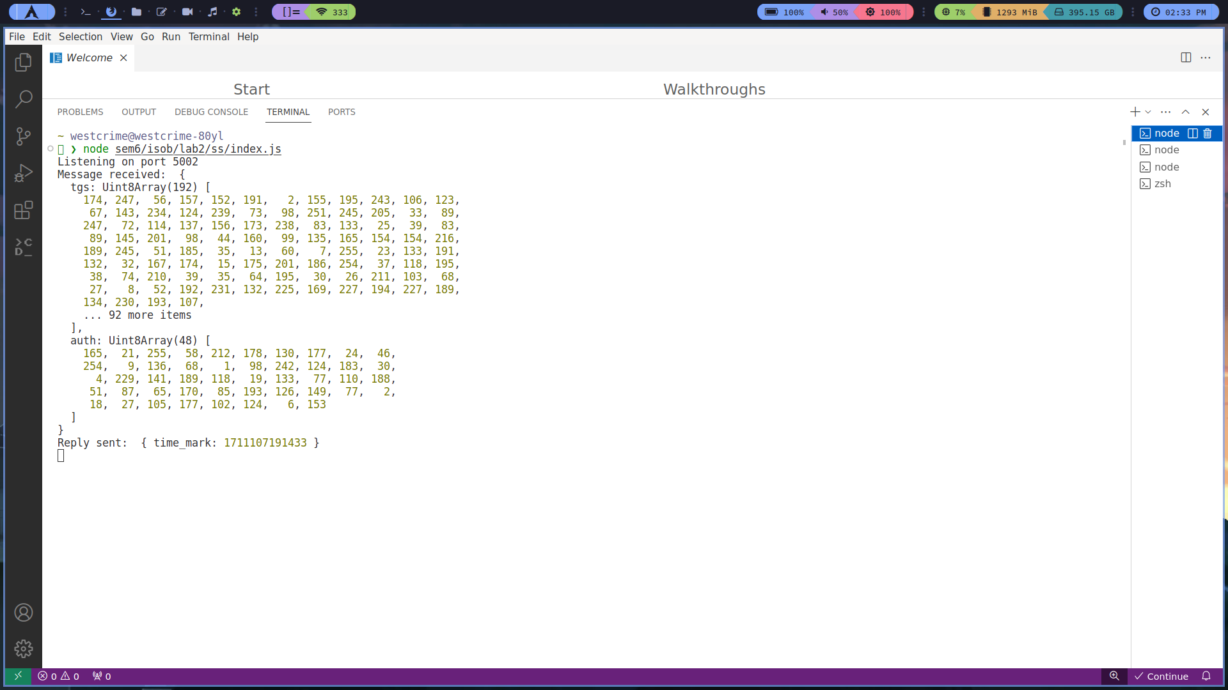

Рисунок 7 – Получение и отправка сообщений целевым сервером

После всех этих действий клиенту остается только удостовериться в подлинности сервера, проверив полученную временную метку. Тогда соединение считается установленным (рисунок 8).



Рисунок 8 – Получение клиентом сообщения от целевого сервера

**ЗАКЛЮЧЕНИЕ**

* В ходе данной лабораторной работы было создано приложение, реализующее протокол распределения ключей Kerberos, включая процедуру, реализующую алгоритм DES.

**ПРИЛОЖЕНИЕ А**

**Схема протокола Kerberos**

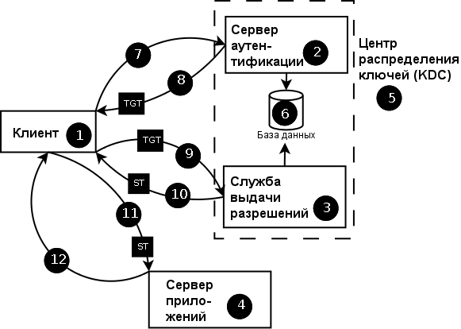

**ПРИЛОЖЕНИЕ Б**

**Схема алгоритма DES**

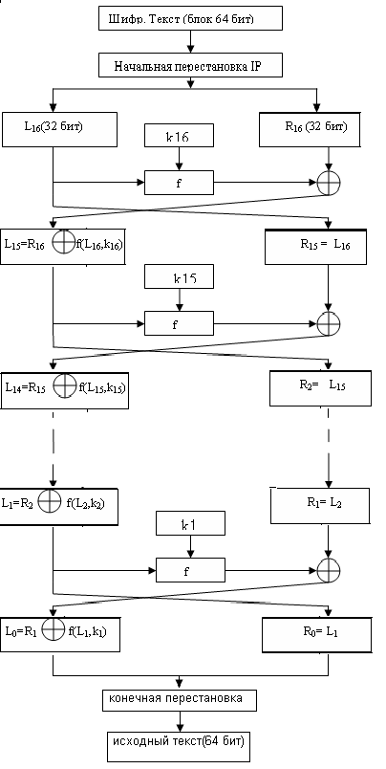

**ПРИЛОЖЕНИЕ В**

**Листинг кода**

**Клиент**

const { getSubKeys, decrypt, encrypt, pack, unpack, typeson } = require("des");

const user_id = 'Dima';

//const user_id = "Undefined";

const service_id = '5002';

const user_key = new Uint8Array([ 2, 3, 4, 5, 5, 4, 3, 2 ]);

const as_id = '5000';

const headers = {

'Content-Type': 'application/json'

};

let service_keys = new Map();

function genAuth() {

let auth = {

user_id: user_id,

time_mark: Date.now()

}

console.log('New auth: ', auth);

return auth

}

async function connectServer(message, server_id) {

return await fetch(`http://localhost:${server_id}/server/authentication`, {

method: 'post',

headers: headers,

body: JSON.stringify(typeson.encapsulate(message))

}).then((response) => response.text()). then((response) => {

response = typeson.revive(JSON.parse(response));

return response;

});

}

async function prepareAsMessage() {

let asMessage = {

user_id: user_id

};

console.log('Message sent to as: ', asMessage);

let asResponse = await connectServer(asMessage, as_id);

console.log('Response from as: ', asResponse);

let asDecrResponse = unpack(decrypt(asResponse, getSubKeys(user_key)));

console.log('Decrypted response from as: ', asDecrResponse);

return asDecrResponse;

}

async function prepareTgsMessage(asDecrResponse) {

let auth = genAuth();

let tgt = asDecrResponse.tgt;

let tgs_id = asDecrResponse.tgs_id;

let tgsMessage = {

service_id: service_id,

tgt: tgt,

auth: encrypt(pack(auth), getSubKeys(asDecrResponse.c_tgs_key))

};

console.log('Message sent to tgs: ', tgsMessage);

let tgsResponse = await connectServer(tgsMessage, tgs_id);

console.log('Response from tgs: ', tgsResponse);

let tgsDecrResponse = unpack(decrypt(tgsResponse, getSubKeys(asDecrResponse.c_tgs_key)));

console.log('Decrypted response from tgs: ', tgsDecrResponse);

return tgsDecrResponse;

}

async function prepareSsMessage(tgsDecrResponse) {

let auth = genAuth();

let tgs = tgsDecrResponse.tgs;

let ssMessage = {

tgs: tgs,

auth: encrypt(pack(auth), getSubKeys(tgsDecrResponse.c_service_key))

};

console.log('Message sent to ss: ', ssMessage);

let ssResponse = await connectServer(ssMessage, service_id);

console.log('Response from ss: ', ssResponse);

let ssDecrResponse = unpack(decrypt(ssResponse, getSubKeys(tgsDecrResponse.c_service_key)));

console.log('Decrypted response from ss: ', ssDecrResponse);

if (ssDecrResponse.time_mark != auth.time_mark + 1) {

console.log('Service cannot be trusted');

} else {

console.log('Connection established');

service_keys.set(service_id, tgsDecrResponse.c_service_key);

}

}

async function connect() {

await prepareSsMessage(await prepareTgsMessage(await prepareAsMessage()));

}

connect();

**Сервер аутентификации**

const { getSubKeys, decrypt, encrypt, pack, unpack, typeson } = require("des");

const express = require("express");

const app = express();

const port = process.env.PORT || 5000;

let user_keys = new Map(); // user_id, key

user_keys.set('Dima', new Uint8Array([ 2, 3, 4, 5, 5, 4, 3, 2]));

let as_tgs_key = new Uint8Array([ 1, 2, 3, 4, 5, 6, 7, 8 ]);

let tgs_id = '5001'; // port of tgs

const availability_term = 5 * 1000; // millisecons

app.use(express.json());

app.listen(port, () => console.log(`Listening on port ${port}`));

function genUserKey() {

const max = 255;

return new Uint8Array([ Math.floor(Math.random() * max),

Math.floor(Math.random() * max),

Math.floor(Math.random() * max),

Math.floor(Math.random() * max),

Math.floor(Math.random() * max),

Math.floor(Math.random() * max),

Math.floor(Math.random() * max),

Math.floor(Math.random() * max) ]);

}

app.post('/server/authentication', (req, res) => {

let body = typeson.revive(req.body);

console.log('Message received: ', body);

let user_id = body.user_id;

if (user_keys.has(user_id)) {

let c_tgs_key = genUserKey();

console.log('Generated key: ', c_tgs_key);

let tgt = {

c_tgs_key: c_tgs_key,

user_id: user_id,

available_until: Date.now() + availability_term,

time_mark: Date.now()

}

tgt = encrypt(pack(tgt), getSubKeys(as_tgs_key));

let response = {

c_tgs_key: c_tgs_key,

tgs_id: tgs_id,

tgt: tgt

};

console.log('Reply sent: ', pack(response));

response = encrypt(pack(response), getSubKeys(user_keys.get(user_id)));

res.send(JSON.stringify(typeson.encapsulate(response)));

} else {

console.log('No such user');

}

})

**Сервер выдачи разрешений**

const { getSubKeys, decrypt, encrypt, pack, unpack, typeson } = require("des");

const express = require("express");

const app = express();

const port = process.env.PORT || 5001;

let tgs_service_keys = new Map(); // service_id, key

tgs_service_keys.set('5002', new Uint8Array([ 8, 7, 6, 5, 4, 3, 2, 1]));

let as_tgs_key = new Uint8Array([ 1, 2, 3, 4, 5, 6, 7, 8 ]);

const availability_term = 5 * 1000 * 60; // millisecons

const user_mark_expiration_term = 2 * 1000 * 60; // millisecons

app.use(express.json());

app.listen(port, () => console.log(`Listening on port ${port}`));

// function sleepFor(sleepDuration){

// var now = new Date().getTime();

// while(new Date().getTime() < now + sleepDuration);

// }

app.post('/server/authentication', (req, res) => {

let body = typeson.revive(req.body);

console.log('Message received: ', body);

let service_id = body.service_id;

let tgt = body.tgt;

let auth = body.auth;

tgt = unpack(decrypt(tgt, getSubKeys(as_tgs_key)));

if (typeof(tgt) !== 'object'){

console.log('Cannot decrypt value!');

return;

}

//sleepFor(10000);

if (tgt.available_until < Date.now()) {

console.log('Term of tgt expired!');

return;

}

auth = unpack(decrypt(auth, getSubKeys(tgt.c_tgs_key)));

if (Date.now() - auth.time_mark > user_mark_expiration_term) {

console.log('User mark is too old!');

return;

}

if (auth.user_id !== tgt.user_id) {

console.log('User undefined!');

return;

}

if (tgs_service_keys.has(service_id)) {

let c_service_key = tgs_service_keys.get(service_id);

let tgs = {

c_service_key: c_service_key,

user_id: auth.user_id,

available_until: Date.now() + availability_term,

time_mark: Date.now()

}

tgs = encrypt(pack(tgs), getSubKeys(tgs_service_keys.get(service_id)));

let response = {

c_service_key: c_service_key,

tgs: tgs

};

console.log('Reply sent: ', response);

response = encrypt(pack(response), getSubKeys(tgt.c_tgs_key));

res.send(JSON.stringify(typeson.encapsulate(response)));

} else {

console.log('Undefined service!');

}

})

**Целевой сервер**

const { getSubKeys, decrypt, encrypt, pack, unpack, typeson } = require("des");

const express = require("express");

const app = express();

const port = process.env.PORT || 5002;

let tgs_service_key = new Uint8Array([ 8, 7, 6, 5, 4, 3, 2, 1]);

const user_mark_expiration_term = 2 * 1000 * 60; // millisecons

let user_keys = new Map();

app.use(express.json());

app.listen(port, () => console.log(`Listening on port ${port}`));

app.post('/server/authentication', (req, res) => {

let body = typeson.revive(req.body);

console.log('Message received: ', body);

let tgs = body.tgs;

let auth = body.auth;

tgs = unpack(decrypt(tgs, getSubKeys(tgs_service_key)));

if (typeof(tgs) !== 'object'){

console.log('Cannot decrypt value!');

return;

}

if (tgs.available_until < Date.now()) {

console.log('Term of tgt expired!');

return;

}

auth = unpack(decrypt(auth, getSubKeys(tgs.c_service_key)));

if (Date.now() - auth.time_mark > user_mark_expiration_term) {

console.log('User mark is too old!');

return;

}

if (auth.user_id !== tgs.user_id) {

console.log('User undefined!');

return;

}

user_keys.set(auth.user_id, tgs.c_service_key);

let response = {

time_mark: auth.time_mark + 1

}

console.log('Reply sent: ', response);

response = encrypt(pack(response), getSubKeys(user_keys.get(auth.user_id)));

res.send(JSON.stringify(typeson.encapsulate(response)));

})

**DES**

const {Typeson, builtin} = require('typeson-registry');

const bits_in_byte = 8;

const bits_in_tetrade = 4;

const key_size_in_bytes = 8;

const value_size_in_bytes = 8;

const round_key_size_in_bytes = 7;

const subkey_size_in_bytes = 6;

const part_size_in_bytes = 4;

const round_count = 16;

const round_shifts = [ 1, 1, 2, 2, 2, 2, 2, 2, 1, 2, 2, 2, 2, 2, 2, 1 ];

const subkey_indexes = [ 14, 17, 11, 24, 1, 5, 3, 28, 15, 6, 21, 10, 23, 19, 12, 4,

26, 8, 16, 7, 27, 20, 13, 2, 41, 52, 31, 37, 47, 55, 30, 40,

51, 45, 33, 48, 44, 49, 39, 56, 34, 53, 46, 42, 50, 36, 29, 32 ];

const S_boxes = [ [ [ 14, 4, 13, 1, 2, 15, 11, 8, 3, 10, 6, 12, 5, 9, 0, 7 ],

[ 0, 15, 7, 4, 14, 2, 13, 1, 10, 6, 12, 11, 9, 5, 3, 8 ],

[ 4, 1, 14, 8, 13, 6, 2, 11, 15, 12, 9, 7, 3, 10, 5, 0 ],

[ 15, 12, 8, 2, 4, 9, 1, 7, 5, 11, 3, 14, 10, 0, 6, 13 ] ],

[ [ 15, 1, 8, 14, 6, 11, 3, 4, 9, 7, 2, 13, 12, 0, 5, 10 ],

[ 3, 13, 4, 7, 15, 2, 8, 14, 12, 0, 1, 10, 6, 9, 11, 5 ],

[ 0, 14, 7, 11, 10, 4, 13, 1, 5, 8, 12, 6, 9, 3, 2, 15 ],

[ 13, 8, 10, 1, 3, 15, 4, 2, 11, 6, 7, 12, 0, 5, 14, 9 ] ],

[ [ 10, 0, 9, 14, 6, 3, 15, 5, 1, 13, 12, 7, 11, 4, 2, 8 ],

[ 13, 7, 0, 9, 3, 4, 6, 10, 2, 8, 5, 14, 12, 11, 15, 1 ],

[ 13, 6, 4, 9, 8, 15, 3, 0, 11, 1, 2, 12, 5, 10, 14, 7 ],

[ 1, 10, 13, 0, 6, 9, 8, 7, 4, 15, 14, 3, 11, 5, 2, 12 ] ],

[ [ 7, 13, 14, 3, 0, 6, 9, 10, 1, 2, 8, 5, 11, 12, 4, 15 ],

[ 13, 8, 11, 5, 6, 15, 0, 3, 4, 7, 2, 12, 1, 10, 14, 9 ],

[ 10, 6, 9, 0, 12, 11, 7, 13, 15, 1, 3, 14, 5, 2, 8, 4 ],

[ 3, 15, 0, 6, 10, 1, 13, 8, 9, 4, 5, 11, 12, 7, 2, 14 ] ],

[ [ 2, 12, 4, 1, 7, 10, 11, 6, 8, 5, 3, 15, 13, 0, 14, 9 ],

[ 14, 11, 2, 12, 4, 7, 13, 1, 5, 0, 15, 10, 3, 9, 8, 6 ],

[ 4, 2, 1, 11, 10, 13, 7, 8, 15, 9, 12, 5, 6, 3, 0, 14 ],

[ 11, 8, 12, 7, 1, 14, 2, 13, 6, 15, 0, 9, 10, 4, 5, 3 ] ],

[ [ 12, 1, 10, 15, 9, 2, 6, 8, 0, 13, 3, 4, 14, 7, 5, 11 ],

[ 10, 15, 4, 2, 7, 12, 9, 5, 6, 1, 13, 14, 0, 11, 3, 8 ],

[ 9, 14, 15, 5, 2, 8, 12, 3, 7, 0, 4, 10, 1, 13, 11, 6 ],

[ 4, 3, 2, 12, 9, 5, 15, 10, 11, 14, 1, 7, 6, 0, 8, 13 ] ],

[ [ 4, 11, 2, 14, 15, 0, 8, 13, 3, 12, 9, 7, 5, 10, 6, 1 ],

[ 13, 0, 11, 7, 4, 9, 1, 10, 14, 3, 5, 12, 2, 15, 8, 6 ],

[ 1, 4, 11, 13, 12, 3, 7, 14, 10, 15, 6, 8, 0, 5, 9, 2 ],

[ 6, 11, 13, 8, 1, 4, 10, 7, 9, 5, 0, 15, 14, 2, 3, 12 ] ],

[ [ 13, 2, 8, 4, 6, 15, 11, 1, 10, 9, 3, 14, 5, 0, 12, 7 ],

[ 1, 15, 13, 8, 10, 3, 7, 4, 12, 5, 6, 11, 0, 14, 9, 2 ],

[ 7, 11, 4, 1, 9, 12, 14, 2, 0, 6, 10, 13, 15, 3, 5, 8 ],

[ 2, 1, 14, 7, 4, 10, 8, 13, 15, 12, 9, 0, 3, 5, 6, 11 ] ] ];

const P = [ 16, 7, 20, 21, 29, 12, 28, 17,

1, 15, 23, 26, 5, 18, 31, 10,

2, 8, 24, 14, 32, 27, 3, 9,

19, 13, 30, 6, 22, 11, 4, 25 ];

const permutation_indexes = [ 4, 0, 5, 1, 6, 2, 7, 3 ];

const typeson = new Typeson().register([

builtin

]);

function shiftLeft(bytes, shift) {

if (shift > bits_in_byte) {

throw new Error('Invalid shift');

}

const ones = 0b11111111;

const bits_not_remembered = bits_in_byte - shift;

const remembered_bits = (ones << bits_not_remembered) & ones;

let tmp = 0;

for (let i = bytes.length - 1; i >= 0; i--) {

let new_byte = (bytes[i] << shift) | tmp;

tmp = (bytes[i] & remembered_bits) >> bits_not_remembered;

bytes[i] = new_byte;

}

bytes[bytes.length - 1] |= tmp;

}

function shiftRight(bytes, shift) {

if (shift > bits_in_byte) {

throw new Error('Invalid shift');

}

const ones = 0b11111111;

const bits_not_remembered = bits_in_byte - shift;

const remembered_bits = (ones >> bits_not_remembered) & ones;

let tmp = 0;

for (let i = 0; i < bytes.length; i++) {

let new_byte = (bytes[i] >> shift) | tmp;

tmp = (bytes[i] & remembered_bits) << bits_not_remembered;

bytes[i] = new_byte;

}

bytes[0] |= tmp;

}

function getBit(bytes, index) {

let bit_pos = index % bits_in_byte;

let byte_pos = Math.floor(index / bits_in_byte);

let byte_with_bit_set = 0b10000000 >> bit_pos;

return !!(bytes[byte_pos] & byte_with_bit_set)

}

function setBit(bytes, index, value) {

let bit_pos = index % bits_in_byte;

let byte_pos = Math.floor(index / bits_in_byte);

let byte_with_bit_set = 0b10000000 >> bit_pos;

if (value) {

bytes[byte_pos] |= byte_with_bit_set;

} else {

bytes[byte_pos] &= ~byte_with_bit_set;

}

}

function permutedChoice(key) {

let byte_with_bit_set = 0b10000000;

let result = new Uint8Array(round_key_size_in_bytes).fill(0);

for (let i = 0; i < round_key_size_in_bytes; i++)

{

for (let j = 0; j < key_size_in_bytes; j++)

{

result[round_key_size_in_bytes - 1 - i] |= ((key[j] & byte_with_bit_set) << i) >> (value_size_in_bytes - 1 - j);

}

byte_with_bit_set >>= 1;

}

let tmp = result[4];

result[4] = result[6];

result[6] = tmp;

shiftLeft(result.subarray(3, 7), 4);

return result;

}

function shiftRoundKey(lastKey, shift_size) {

const D_last_bits = (0b00001111 >> (bits_in_tetrade - shift_size)) << bits_in_tetrade;

const C_last_bits = 0b11111111 >> (bits_in_byte - shift_size);

const D_last_byte = 3;

const C_last_byte = 6;

shiftLeft(lastKey, shift_size);

let tmp = lastKey[D_last_byte] & D_last_bits

lastKey[D_last_byte] = (lastKey[D_last_byte] & ~D_last_bits) | ((lastKey[C_last_byte] & C_last_bits) << bits_in_tetrade);

lastKey[C_last_byte] = (lastKey[C_last_byte] & ~C_last_bits) | (tmp >> bits_in_tetrade);

}

function getSubKey(roundKey) {

const round_key_size_in_bits = round_key_size_in_bytes * bits_in_byte;

let result = new Uint8Array(subkey_size_in_bytes);

for (let i = 0; i < subkey_size_in_bytes * bits_in_byte; i++)

{

let index = (round_key_size_in_bits / 2 + subkey_indexes[i] - 1) % round_key_size_in_bits;

setBit(result, i, getBit(roundKey, index));

}

return result;

}

function expansion(vec32) {

const block_size_in_bits = 6;

const left_bits = 0b00111111;

const right_bits = 0b11111100;

let leftArr = new Uint8Array(vec32);

let rightArr = new Uint8Array(vec32);

shiftLeft(leftArr, 1);

shiftRight(rightArr, 1);

let result = new Uint8Array(subkey_size_in_bytes);

for (let i = 0; i < vec32.length; i++)

{

let current_byte = Math.floor(2 * block_size_in_bits * i / bits_in_byte);

let current_bit = 2 * block_size_in_bits * i % bits_in_byte;

let left_val = leftArr[i] & left_bits;

let right_val = rightArr[i] & right_bits;

if (current_bit === bits_in_tetrade) {

result[current_byte] |= right_val >> bits_in_tetrade;

result[current_byte + 1] = (right_val << bits_in_tetrade) | left_val;

} else {

result[current_byte] = right_val | (left_val >> bits_in_tetrade);

result[current_byte + 1] = left_val << bits_in_tetrade;

}

}

return result;

}

function shrinking(vec48) {

const block_size_in_bits = 6;

let result = new Uint8Array(part_size_in_bytes);

for (let i = 0; i < result.length; i++)

{

let current_byte = Math.floor(2 * i * block_size_in_bits / bits_in_byte);

let current_bit = 2 * i * block_size_in_bits % bits_in_byte;

let first_row;

let first_col;

let last_row;

let last_col;

if (current_bit === bits_in_tetrade) {

first_row = ((vec48[current_byte] & 0b00001000) >> 2) | ((vec48[current_byte + 1] & 0b01000000) >> 6);

first_col = ((vec48[current_byte] & 0b00000111) << 1) | ((vec48[current_byte + 1] & 0b10000000) >> 7);

last_row = ((vec48[current_byte + 1] & 0b00100000) >> 4) | (vec48[current_byte + 1] & 0b00000001);

last_col = (vec48[current_byte + 1] & 0b00011110) >> 1;

} else {

first_row = ((vec48[current_byte] & 0b10000000) >> 6) | ((vec48[current_byte] & 0b00000100) >> 2);

first_col = (vec48[current_byte] & 0b01111000) >> 3;

last_row = (vec48[current_byte] & 0b00000010) | ((vec48[current_byte + 1] & 0b00010000) >> 4);

last_col = ((vec48[current_byte] & 0b00000001) << 3) | (vec48[current_byte + 1] & 0b11100000) >> 5;

}

let first_val = S_boxes[i * 2][first_row][first_col];

let last_val = S_boxes[i * 2 + 1][last_row][last_col];

result[i] = (first_val << 4) | last_val;

}

return result;

}

function pPermutation(vec32) {

let result = new Uint8Array(part_size_in_bytes);

for (let i = 0; i < part_size_in_bytes * bits_in_byte; i++)

{

setBit(result, i, getBit(vec32, P[i] - 1));

}

return result;

}

function startingPermutation(value) {

let byte_with_bit_set = 0b10000000;

let result = new Uint8Array(value_size_in_bytes).fill(0);

for (let i = 0; i < value_size_in_bytes; i++)

{

for (let j = 0; j < value_size_in_bytes; j++)

{

result[permutation_indexes[i]] |= ((value[j] & byte_with_bit_set) << i) >> (bits_in_byte - 1 - j);

}

byte_with_bit_set >>= 1;

}

return result;

}

function endingPermutation(value) {

let byte_with_bit_set = 0b00000001;

let result = new Uint8Array(value_size_in_bytes).fill(0);

for (let i = 0; i < value_size_in_bytes; i++)

{

for (let j = 0; j < value_size_in_bytes; j++)

{

result[i] |= ((value[permutation_indexes[j]] & byte_with_bit_set) >> i) << (bits_in_byte - 1 - j);

}

byte_with_bit_set <<= 1;

}

return result;

}

function xor(vec1, vec2) {

let result = new Uint8Array(vec1.length);

for (let i = 0; i < result.length; i++)

{

result[i] = vec1[i] ^ vec2[i];

}

return result;

}

function feistel(vec32, subkey) {

let result = expansion(vec32);

result = xor(result, subkey);

result = shrinking(result);

return pPermutation(result);

}

function encrypt_single(value64, subkeys) {

value64 = startingPermutation(value64);

let left_part = value64.slice(0, Math.floor(value_size_in_bytes / 2));

let right_part = value64.slice(Math.floor(value_size_in_bytes / 2), value_size_in_bytes);

for (let i = 0; i < round_count; i++)

{

let tmp = left_part;

left_part = right_part;

right_part = xor(tmp, feistel(right_part, subkeys[i]));

}

let result = endingPermutation(new Uint8Array([ ...right_part, ...left_part ]));

return result;

}

function decrypt_single(value64, subkeys) {

value64 = startingPermutation(value64);

let left_part = value64.slice(0, Math.floor(value_size_in_bytes / 2));

let right_part = value64.slice(Math.floor(value_size_in_bytes / 2), value_size_in_bytes);

for (let i = round_count - 1; i >= 0; i--)

{

let tmp = left_part;

left_part = right_part;

right_part = xor(tmp, feistel(right_part, subkeys[i]));

}

let result = endingPermutation(new Uint8Array([ ...right_part, ...left_part ]));

return result;

}

function getSubKeys(key) {

let roundKey = permutedChoice(key);

let result = new Array(round_count);

for (let i = 0; i < result.length; i++)

{

shiftRoundKey(roundKey, round_shifts[i]);

result[i] = getSubKey(roundKey);

}

return result;

}

function pack(value) {

value = JSON.stringify(typeson.encapsulate(value));

value = new TextEncoder().encode(value);

let additional_bytes_count = Math.ceil((value.length + 1) / value_size_in_bytes) * value_size_in_bytes - value.length - 2;

let additional_bytes = new Uint8Array(additional_bytes_count).fill(0);

return new Uint8Array([ value.length / 2**bits_in_byte, value.length, ...value, ...additional_bytes ]);

}

function unpack(value) {

value = new Uint8Array(value.slice(2, 2 + ((value[0] * 2**bits_in_byte) | value[1])));

value = new TextDecoder().decode(value);

return typeson.revive(JSON.parse(value));

}

function encrypt(value, subkeys) {

if (value.length % value_size_in_bytes != 0) {

throw new Error('Invalid size');

}

let result = new Uint8Array(value.length);

for (let i = 0; i < value.length; i += value_size_in_bytes)

{

let block = encrypt_single(value.slice(i, i + value_size_in_bytes), subkeys);

for (let j = 0; j < value_size_in_bytes; j++)

{

result[i + j] = block[j];

}

}

return result;

}

function decrypt(value, subkeys) {

if (value.length % value_size_in_bytes != 0) {

throw new Error('Invalid size');

}

let result = new Uint8Array(value.length);

for (let i = 0; i < value.length; i += value_size_in_bytes)

{

let block = decrypt_single(value.slice(i, i + value_size_in_bytes), subkeys);

for (let j = 0; j < value_size_in_bytes; j++)

{

result[i + j] = block[j];

}

}

return result;

}

module.exports = { getSubKeys, decrypt, encrypt, pack, unpack, typeson };